Работа релятивистского плазменного СВЧ-генератора в сильноточном режиме
Стрелков П.С., Ульянов Д.К.
ИОФ РАН, Москва, Россия, e-mail: dox@fpl.gpi.ru
В релятивистской СВЧ-электронике существуют проблемы использования больших токов электронных пучков (РЭП) при заданной энергии электронов. Например, при энергии электронов 500 кэВ удается эффективно использовать в СВЧ-генераторах ток до 5 кА (в плазменных релятивистских СВЧ-генераторах (ПРГ) до 2÷3 кА), тогда как электронные ускорители позволяют получать токи пучка в десятки килоампер. В работе предпринята попытка получить эффективную генерацию при энергии электронов 400 кВ и токе около 6 кА.
Проведены численные расчеты ПРГ с помощью программы «КАРАТ». Согласно аналитической теории ПРГ может эффективно работать при токах не превышающих значение 0.4÷0.5I₀, где I₀— предельно вакуумный ток. Для увеличения значения предельного вакуумного тока РЭП располагался близко к стенкам волновода, а плазма— внутри трубчатого РЭП.
Расчетная зависимость генерируемой мощности СВЧ-излучения от излучаемой частоты приведена на рисунке. Плотность плазмы изменялась от 3⋅10¹¹ до 1.5⋅10¹³ см⁻³. В диапазоне плотностей плазмы 0.4÷2.5⋅10¹² см⁻³ (до 6 ГГц) имеется ярко выраженный максимум, мощность СВЧ-излучения превышает 400 МВт, а при плотностях плазмы выше 5⋅10¹² см⁻³ она падает до 130 МВт. При уменьшении плотности плазмы ниже 1⋅10¹² см⁻³ (2.5 ГГц) время возникновения генерации с 10 нс (от момента переднего фронта тока РЭП) плавно возрастает до 25 нс. При дальнейшем уменьшении плотности плазмы генерация прекращается.
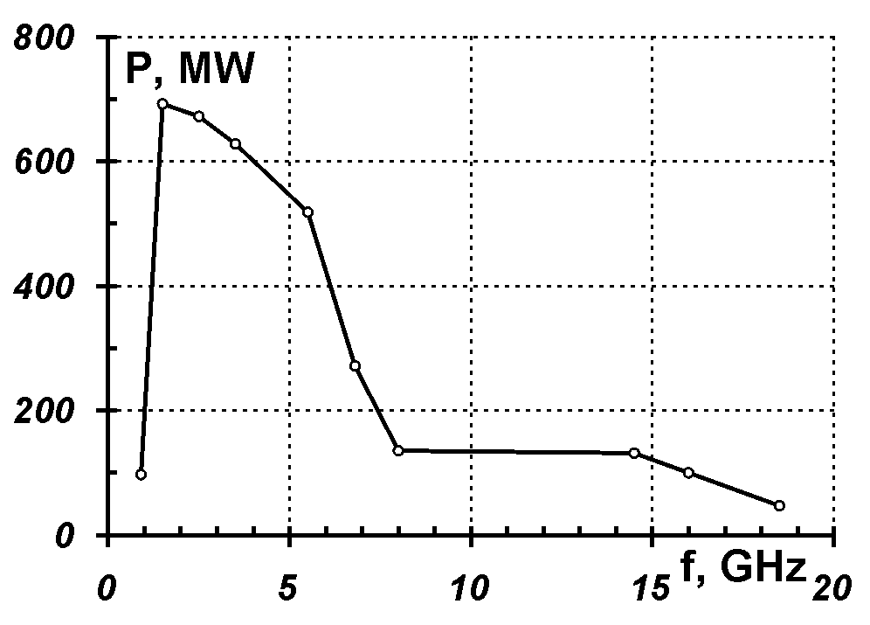
Таким образом, в численном эксперименте удалось получить генерацию СВЧ-излучения с большим уровнем мощности (400 МВт и более при КПД около 20%) и перестройкой частоты излучения от 1 до 7 ГГц, а на уровне мощности около 100 МВт (КПД около 5%)— до 18 ГГц. На созданной экспериментальной установке не удалось достичь такого уровня мощности и такого диапазона перестройки по частоте. Кроме того, порог генерации по плотности плазмы в эксперименте оказался выше, чем в расчетах. Различия в результатах, полученных числено и экспериментально, возможно вызваны невозможностью моделирования плазмы как среды и необходимостью использования приближения крупных частиц (PIC-метод). Эксперименты и расчеты с PIC-плазмой продолжаются.

